Наши вожатые Сидорова Галя, Сергеева Даша 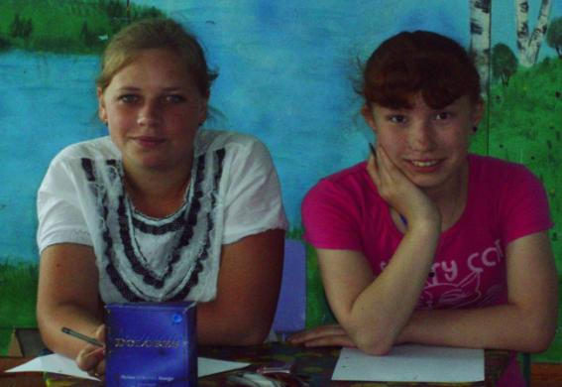

« Солнце, воздух и вода- наши лучшие друзья»
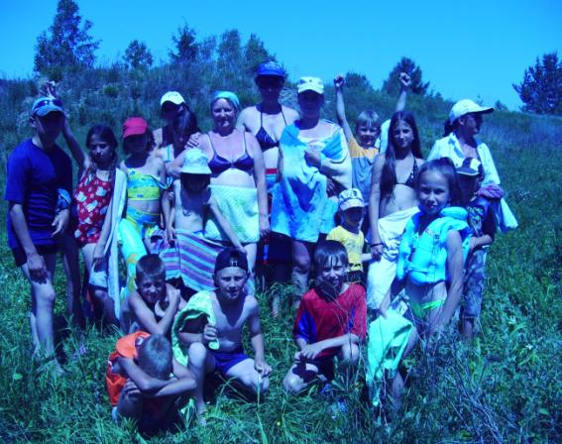

День « Все наоборот»
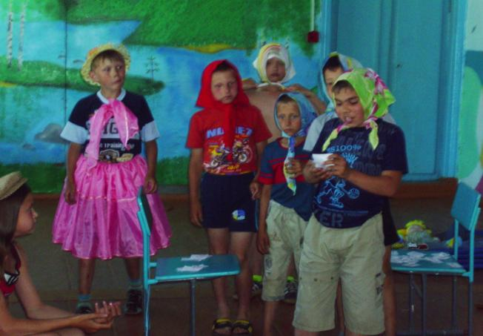
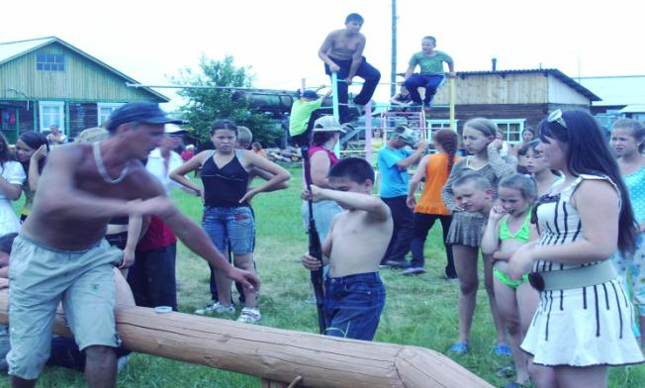
Спортивные эстафеты

«Мисс и Мистер лагеря»
